МУНИЦИПАЛЬНОЕ БЮДЖЕТНОЕ ОБРАЗОВАТЕЛЬНОЕ УЧРЕЖДЕНИЕ
ДОПОЛНИТЕЛЬНОГО ОБРАЗОВАНИЯ ДЕТЕЙ
«ДВОРЕЦ ДЕТСКОГО ТВОРЧЕСТВА»

ПОРТФОЛИО
Место для фотографии

Фамилия __________________________________________________________
Имя ______________________________________________________________
Детское объединение________________________________________________
Число, месяц, год рождения __________________________________________
Год начала работы над портфолио _____________________________________

Педагог (тренер-преподаватель)___________________________________
(Фамилия, имя, отчество)

Ведомости участия в различных видах деятельности

Участие в творческих конкурсах (соревнованиях, выставках и др.):

№ | Название | Тематика | Уровень | Результат | Дата | Подпись

Участие в общественной жизни детского объединения и ДДТ:

№ | Название | Содержание | Уровень | Результат | Дата | Подпись

Массовая работа: трудовая, социальная, досуговая:

№ | Название | Содержание | Учреждение | Результат | Дата | Подпись

Творческие работы (рефераты, проекты и др.):

№ | Название | Область знаний | Количество страниц | Результат | Дата | Подпись

___________________________________________________

Дата поступления в детское объединение______________

Домашний адрес____________________________

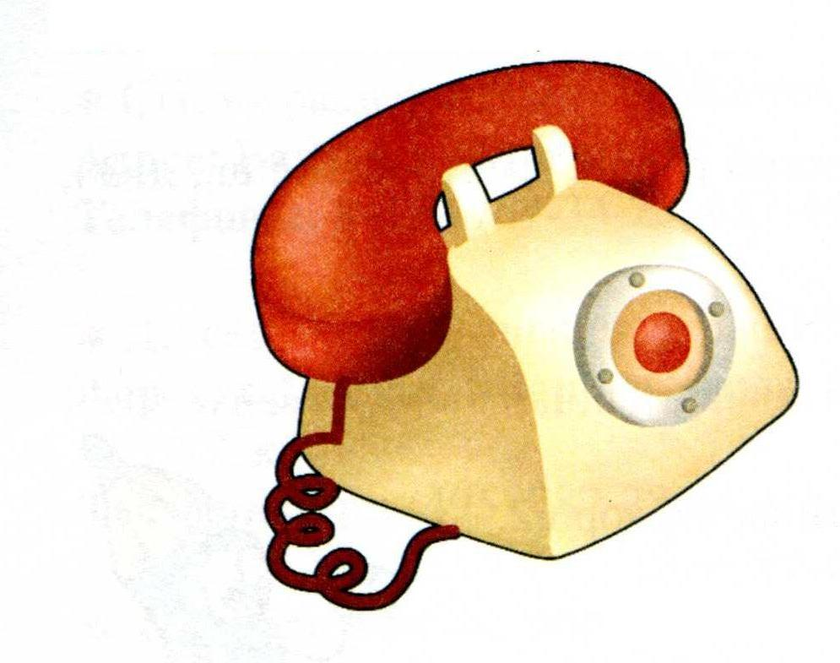
Контактные телефоны:

Дом_______________________________________________

Мама (или др. родитель)___________________________________

●«Моё имя» - информация о том, что означает моё имя.
●«Моя семья» - краткий рассказ о членах семьи.
●«Мой город» - рассказ о родном городе, его интересных местах. Дорога от дома к школе.
●«Мои друзья» - фотографии друзей, информация об их интересах, чертах характера, совместных увлечениях.
●«Мои увлечения» - краткий рассказ.
● «Моё детское объединение» - рассказ о д/о, о ДДТ.



МОЁ ИМЯ________________________________________
__________________________________________________
__________________________________________________

МОЯ СЕМЬЯ

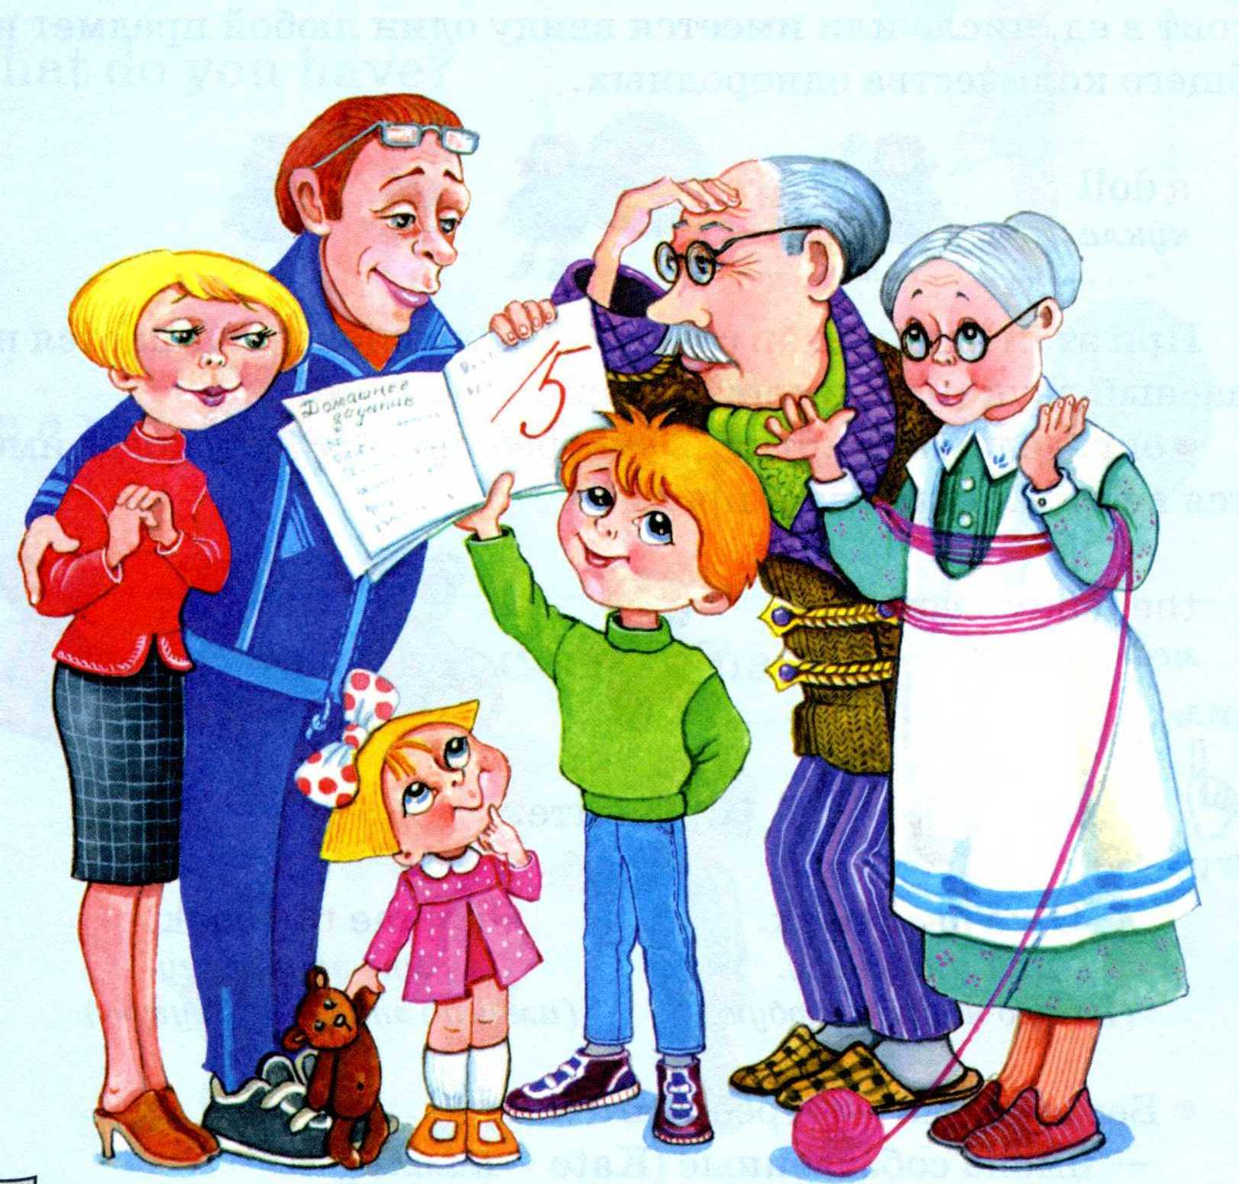

ФИО мамы__________________________________
_____________________________________________
Место работы________________________________
_____________________________________________
ФИО папы___________________________________
_____________________________________________
Место работы________________________________
_____________________________________________

ФИО бабушки_______________________________
_____________________________________________
ФИО дедушки _______________________________
_____________________________________________

МОЙ ГОРОД
История города
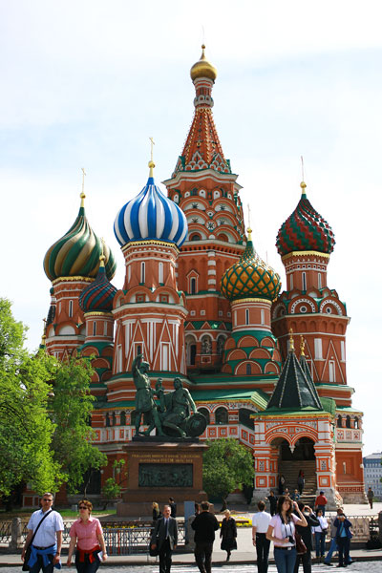

МОЯ УЛИЦА

Историческая справка

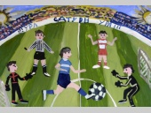
МОИ ДРУЗЬЯ

МОИ УВЛЕЧЕНИЯ


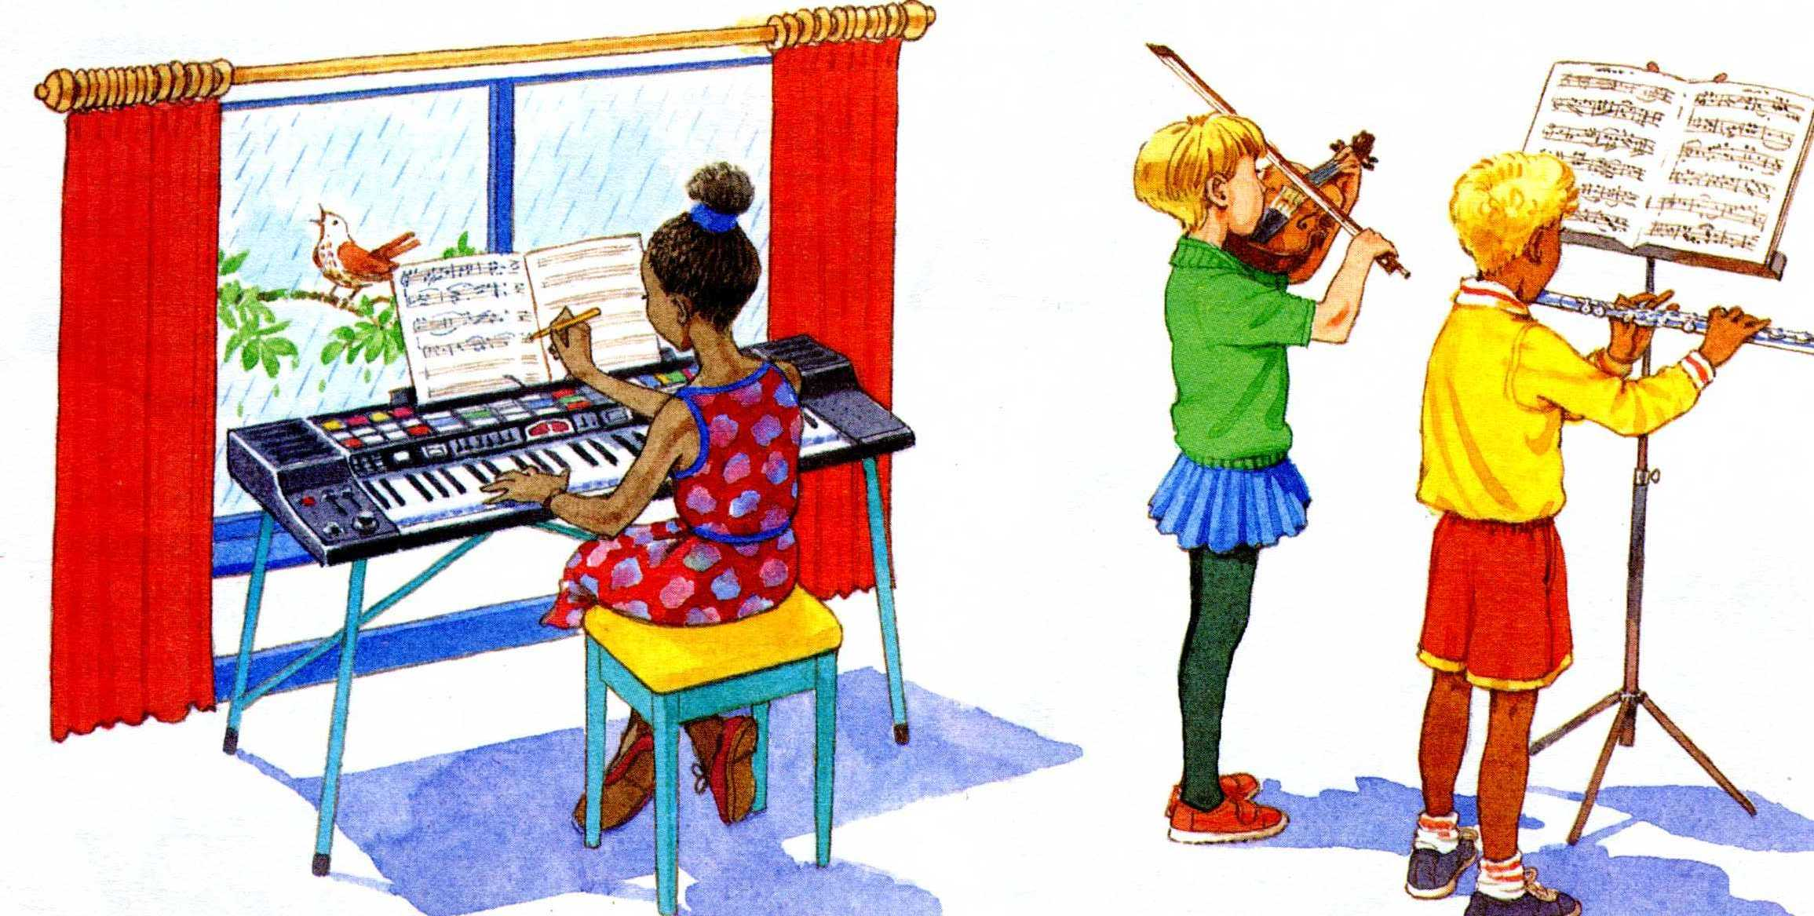

МОЙ ПЕДАГОГ

______________________________________________________
______________________________________________________
______________________________________________________
______________________________________________________
______________________________________
______________________________________________________


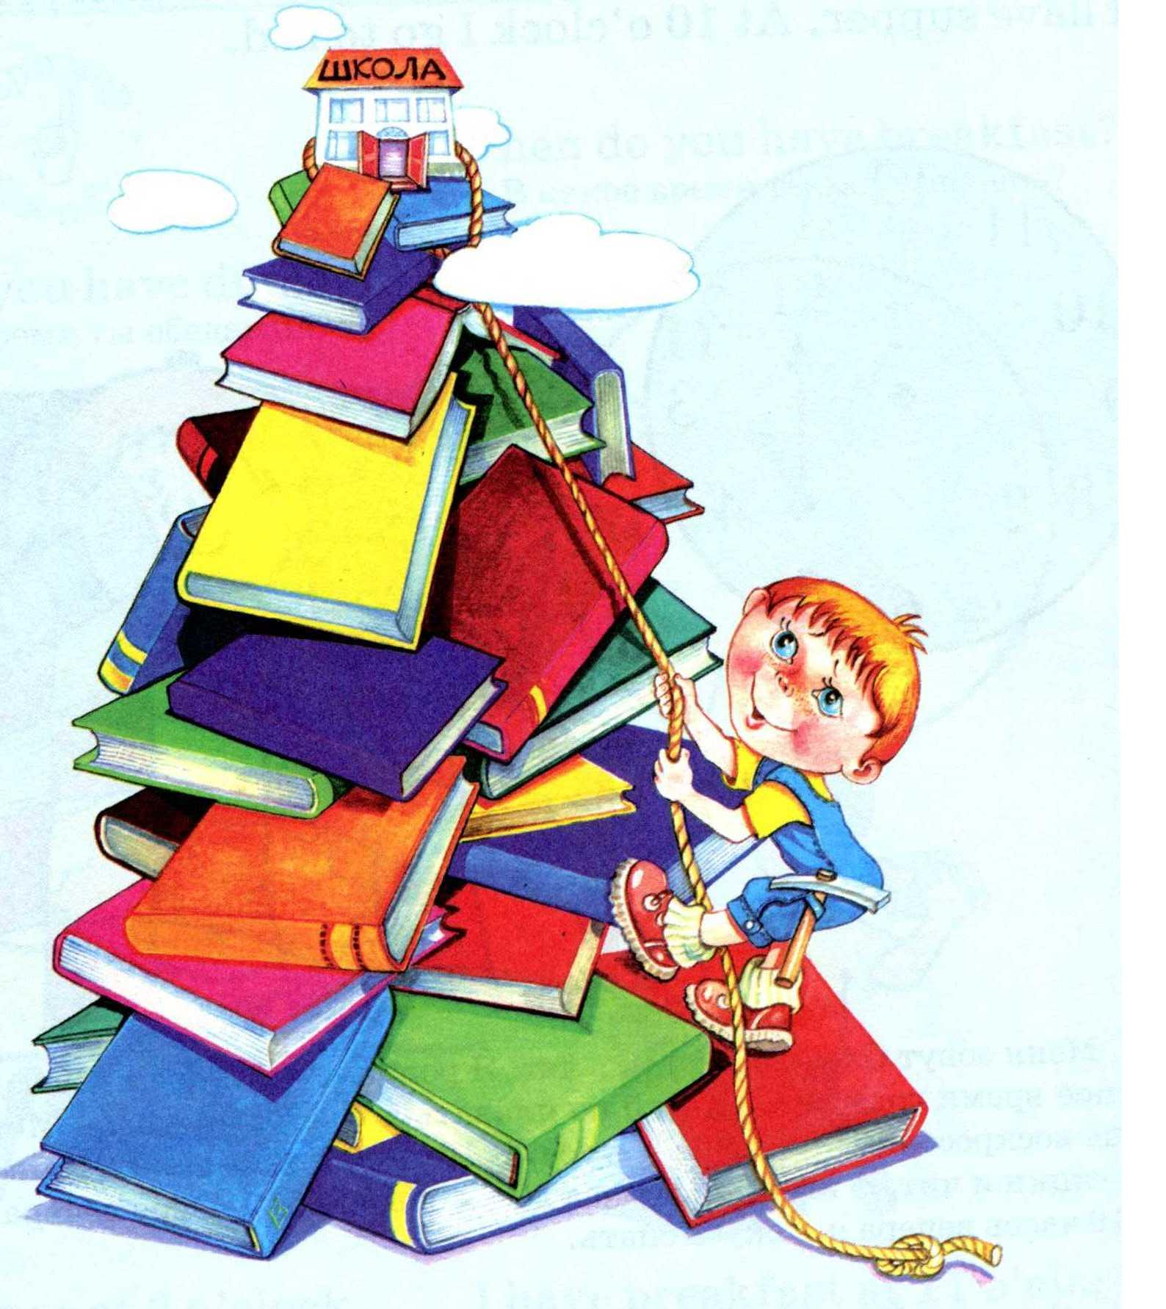

МОИ ЗАНЯТИЯ

● Интересные проекты.

● Удачные творческие работы.

● Отзывы о прочитанных книгах.

● Внеучебная деятельность.

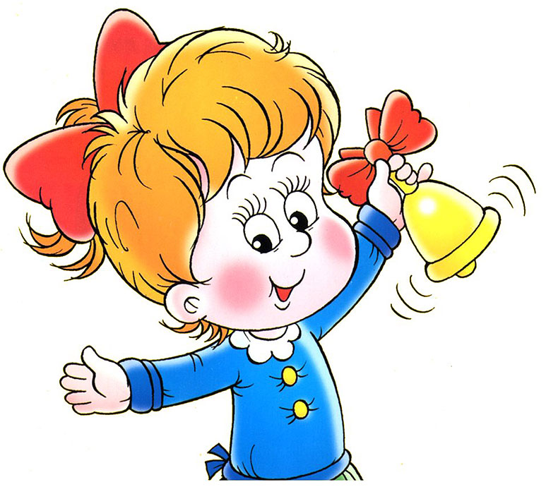
Моя общественная
работа

Все мероприятия, которые проводятся вне рамок учебной деятельности:
• Выполнение поручений.
• Участие в выступлениях.
• Праздники.

● Творческие работы.

● Рисунки.

● Сказки.

● Стихи.

● Поделки (фотографии лучших изделий).

● Участие в творческих конкурсах.
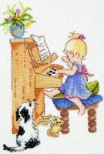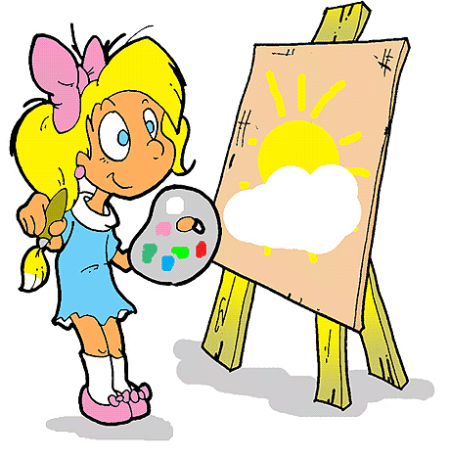

● Экскурсионно-познавательные программы.

● Посещение театральных представлений.

● Посещение музеев, выставок.



● Грамоты.

● Сертификаты.

● Дипломы.

● Благодарственные письма.

● Похвальные листы.

● Итоговые ведомости.

